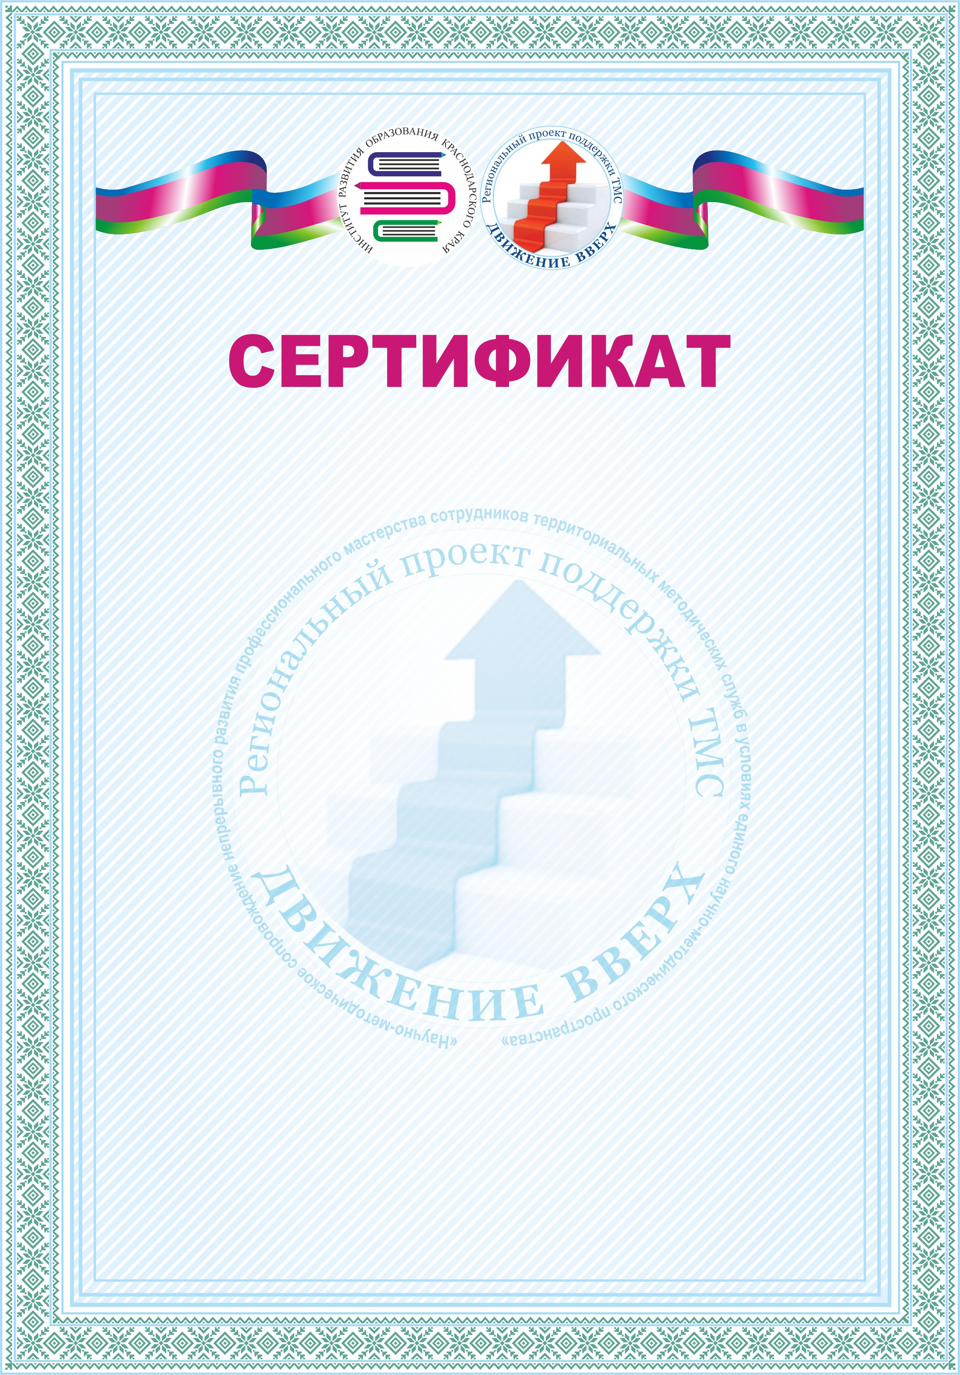
Выдан
Арнавутовой Алене Владимировне,
заведующему МАДОУ №20 Крыловского района

за представление опыта работы по теме
«Развитие интеллектуальных способностей детей дошкольного возраста с помощью технологии СТЕМ-образования»
на стажировке педагогических работников ДОО 21.04.2023 г.
в рамках деятельности краевого ресурсного центра
«МЕТОДИЧЕСКОЕ СОПРОВОЖДЕНИЕ И РАЗВИТИЕ ЛУЧШИХ ВОСПИТАТЕЛЬНЫХ ПРАКТИК»
проекта «Движение вверх» на базе МКУ
«Центр развития образования»
муниципального образования Кущевский район
Директор КРЦ
Кущёвского района С.А.Балаш

ст. Кущёвская
21.04.2023 г.

Заведующий Арнавутова Алена Владимировна- выступающий
Опыт работы: «Развитие интеллектуальных способностей детей дошкольного возраста с помощью технологии СТЕМ-образования»

